№26-26 2026（令和8）年7月29日
全保協ニュース
〔協議員情報〕
全 国 保 育 協 議 会
TEL. 03-3581-6503 FAX. 03-3581-6509
ホームページアドレス〔 https://www.zenhokyo.gr.jp 〕

－今号の目次－
- 認定こども園制度に関する要望書を全国認定こども園協会と連名で提出 1
-----------------------------------------------------------------------------------------------------------------------------------------
◆ 認定こども園制度に関する要望書を全国認定こども園協会と連名で提出

令和8年7月27日、本会奥村尚三会長、伊藤唯道副会長は、「認定こども園制度に関する要望書」を、全国認定こども園協会と連名にてこども家庭庁へ提出しました。
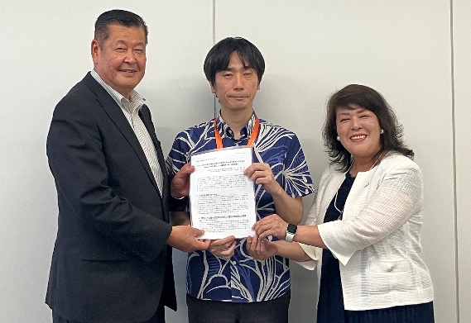  こども家庭庁成育局保育政策課栗原課長に手交 | 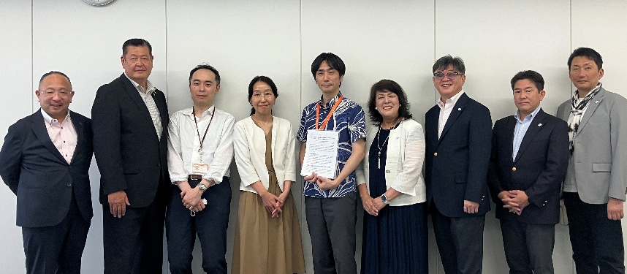  こども家庭庁成育局成育基盤企画課横田課長（写真左から4  番目）、栗原課長とともに
冒頭、本会会長の奥村尚三と全国認定こども園協会の王寺代表理事から「組織は違えども、『こどもまんなか』で進めていかなければならないという視点でいえば、両組織で共通することも多くある。そのなかで、連携・協働をしながら要望書内容についても協議を進めてきた。今後も引き続き連携しながら、『誰一人取り残さない』方針で進めていきたい」とあいさつがありました。
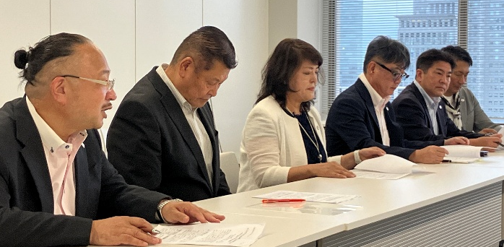
続けて、本会認定こども園部会の担当副会長である伊藤唯道より両組織を代表して要望書に基づいて4項目の要望内容を説明したのち、全国認定こども園協会から宮田副代表、篠崎副代表、堀副代表から実際のエピソード等も交え、補足の発言がありました。
要望書の説明をする伊藤副会長
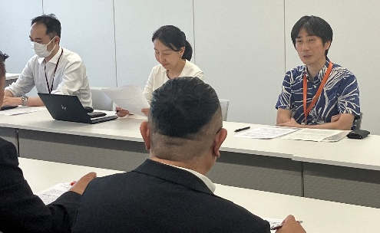
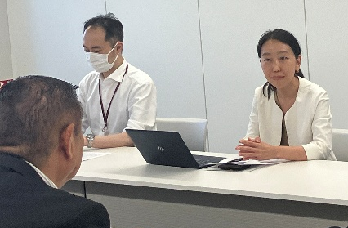
両組織からの発言を受けて、こども家庭庁成育局保育政策課の栗原課長からは、「加入数の多い2つの団体だからこそ協働して、現場の課題をあげていただけることは非常に重要である。ぜひ今後も会員施設の困り感に関し、エビデンス等（エピソードベースも含め）をもとにこども家庭庁に具体的にあげていただきたい」と発言がありました。こども家庭庁成育局 成育基盤企画課の横田課長からは、「三要領・指針の改定にあたっては養成校の視点から考えても重要なポイントであることは認識しており、現場においてより使いやすい要領・指針となるよう検討・作業を進めている。」との発言がされました。
要望事項への考えを発言する栗原課長
三要領・指針について話す横田課長
全国保育協議会では、認定こども園を有する組織のうち最も会員数の多い組織として、引き続き認定こども園部会において特有の課題を整理・検討するとともに、他の認定こども園団体とも連携強化を進めてまいります。
要望書は下記の事項について提出しています。詳細は、全保協ホームページに掲載予定です。
すべての子どもの権利と育ちを保障する社会を実現するために
～令和8年度 認定こども園制度に関する要望書～【概要】
- 三要領・指針の一本化
- 認定こども園への円滑な移行と「育ちの継続性」の保障
- 人口減少地域における乳幼児教育機能の維持と、地域の実情に応じた柔軟な対応への要望
- キャリアアップ研修の一本化

【全国保育協議会ホームページ】https://www.zenhokyo.gr.jp/aboutus/request/
ホーム ＞ 全国保育協議会とは ＞ 要望活動

